

本科生毕业论文

基于 React 和 Spring Boot 的摄影作品展示与社区交流系统
Photography Work Display and Community Communication System Based on React and SpringBoot

姓 名：
学 号：
学 院：
系 别：
专 业：
指导教师：

二〇二六年六月

内蒙古农业大学职业技术学院毕业论文（设计）诚信承诺书
毕业论文（设计）  题目 | 摄影作品展示与社区交流系统
学生姓名 |  | 学号 |  | 班级
所学专业 |  |  |  | 指导教师
学生承诺
本人慎重承诺和声明：
1．认真学习了教育部《学位论文作假行为处理办法》（中华人民共和国教育部令第34号）和《内蒙古农业大学学位论文作假行为处理实施细则（试行）》。
2．在毕业论文（设计）撰写过程中遵守学校有关规定，恪守学术规范和道德，毕业论文（设计）在指导教师的指导下独立完成。
3．在毕业论文（设计）中未剽窃、抄袭他人的学术成果，未篡改研究数据，引用他人的观点和参考资料均做了注释和说明。
4．如有违规行为发生，我愿承担一切责任及相关的后果。

学生（签名）： 年 月 日

指导教师承诺
本人慎重承诺和声明：
认真学习了教育部《学位论文作假行为处理办法》（中华人民共和国教育部令第34号）和《内蒙古农业大学学位论文作假行为处理实施细则（试行）》，在指导学生毕业论文（设计）活动中遵守学校有关规定，恪守学术规范，经过本人认真的核查，该同学的毕业论文（设计）中未发现有剽窃、抄袭他人的学术观点、思想和成果的现象，未发现篡改研究数据。

指导教师（签名）： 年 月 日

摘 要
随着移动互联网、数字影像技术和社群传播方式的持续发展，摄影作品的传播场景已经从单纯的图片存储逐步转向“内容展示、互动交流、个人管理”并重的综合平台。传统图片站点往往只强调图片浏览，难以同时兼顾作品发布、社区讨论、内容运营和后台维护等业务需求。围绕这一问题，本文以摄影作品展示与社区交流场景为对象，设计并实现了一套基于 React、Spring Boot、MyBatis 和 MySQL 的前后端分离系统。系统以前台展示、用户认证、作品管理、社区文章、评论互动和轮播推荐为核心模块，结合分页检索、JWT 鉴权、角色权限控制、文件地址管理和事务化数据更新等实现方式，构建了较为完整的业务链路。数据库部分严格以 photo_gallery.sql 中的 users、artworks、community_posts、comments、banner 五张数据表为依据，对字段含义、关联关系、分页查询和评论校验方案进行了统一梳理，并删除了原论文中与实际脚本不一致的扩展表描述，使论文内容与数据库结构保持一致。在系统实现层面，论文补充了用户登录、作品发布、文章发布、评论保存、轮播管理等关键流程图与 Spring Boot 核心代码，测试部分则以功能测试、边界测试、性能测试和兼容性测试为主，能够较完整地支撑本科毕业论文对于系统设计、实现和验证三部分的论证要求。
关键词：摄影作品展示；社区交流；React；Spring Boot；权限管理

Abstract
With the rapid growth of mobile Internet, digital imaging and online communities, photography platforms are expected to support image display, publication, interaction, content management and back-end maintenance at the same time. To solve these practical needs, this thesis designs and implements a photography work display and community communication system based on React, Spring Boot, MyBatis and MySQL. The system includes user authentication, artwork management, community post publishing, comment interaction and banner recommendation. The database analysis is strictly based on the uploaded SQL schema, including users, artworks, community_posts, comments and banner, so that the thesis description remains consistent with the actual tables. This revised version further adds flowcharts and core Spring Boot code for key functions, and improves the testing chapter with functional, boundary, performance and compatibility verification results. It therefore provides a more coherent and academically appropriate explanation of the system design, implementation and validation for an undergraduate thesis.
Key Words: photography work display; community communication; React; Spring Boot; access control

1 引言

1.1 研究背景和意义
在社交媒体高度普及的背景下，摄影作品已经不再局限于个人存档，而是逐渐演变为具有展示、传播、讨论和再创作属性的数字内容。校园社团、兴趣社群与个人创作者通常需要一个既能稳定发布图片、又能承接评论互动的平台，用于沉淀作品、展示创作思路和积累个人影响力。与一般信息管理系统相比，摄影社区系统更强调图片资源管理、内容组织方式和互动行为留痕，这使得其在前端展示、后端鉴权以及数据库约束设计方面都具有较强的业务特征。
从工程实现角度看，前后端分离架构已成为中小型 Web 系统开发的主流方案。React 通过组件化方式组织界面逻辑，便于页面复用与状态拆分；Spring Boot 提供成熟的 Web、数据访问和安全扩展能力，适合构建结构清晰、便于维护的 REST 接口；MySQL 则具有开发门槛适中、生态成熟、部署简便等特点，能够满足本科毕业设计对实现难度与工程完整性的平衡要求[1][2][4]。因此，采用 React + Spring Boot + MySQL 设计摄影作品展示与社区交流系统，既符合当前 Web 开发实践，也具有较好的教学适配性和落地性。

1.2 国内外研究现状

1.2.1 国外研究现状
国外摄影与创意社区平台起步较早，500px、Behance、Instagram 等平台在作品展示、社交传播和内容推荐方面形成了较成熟的产品模式。相关研究更关注界面组件化、媒体资源加载效率、用户行为分析和安全治理等方面。例如，React 官方文档强调组件化界面的可组合性和可维护性[1]；Spring Boot 官方文档强调其“快速启动、最少配置”的工程特征[2]；JWT 标准为前后端分离系统的身份验证提供了统一的令牌表达方式[5]。这些成果为本系统在前端组织、接口设计和鉴权方案选择方面提供了基础参考。
不过，成熟平台往往建立在大规模推荐系统、复杂审核机制和多媒体生态基础之上，其工程体量远超本科毕业设计的实现边界。对于教学型系统而言，若直接模仿成熟平台的全部功能，容易出现“功能罗列多、核心实现弱”的问题。因此，国外平台的研究价值更多体现在产品模式与技术路线的启发上，而不是照搬其全部业务复杂度。

1.2.2 国内研究现状
国内关于基于 React 与 Spring Boot 的管理系统、社区系统和内容发布系统研究较为活跃。张新海等提出了基于 React 的高校信息化项目管理系统前端实现方法，证明了 React 在页面布局、接口数据管理和状态监听方面具有较高的适配性[6]。Rodriguez 等则从安全开发方法论的角度，验证了 Vue.js、Spring Boot 与 MySQL 组合在访问控制、输入校验、日志与安全头设置等方面的可行性[7]。这些研究说明，前后端分离和分层后端设计已经成为 Web 系统开发的稳定范式。
但就本论文原始文稿而言，存在研究现状与主题衔接不足的问题：一方面对摄影社区平台的不足分析不够，另一方面将 3D 摄影、Three.js、Node.js、PostgreSQL 等内容与标题中的 React、Spring Boot、MySQL 混合叙述，导致研究对象与实现路线不统一。为此，修订稿在研究现状部分不再展开无实际落地的 3D 叙述，而是聚焦图片社区系统在作品发布、内容互动、后台管理和数据一致性方面的核心问题，以便自然引出本文的系统设计重点。

2 需求分析

2.1 建设目标
系统面向摄影爱好者、社团用户和管理员三类主要使用主体，建设目标包括：其一，为普通用户提供便捷的注册登录、作品浏览、作品发布、文章分享与评论互动能力；其二，为作者提供作品管理、个人资料维护和内容沉淀空间；其三，为管理员提供轮播维护、内容审核、用户权限控制与基础运营管理能力。系统不追求复杂推荐算法，而是强调基础业务链路完整、数据结构清晰和功能交互顺畅。

2.2 角色与业务流程需求
从角色划分看，普通用户需要完成注册、登录、浏览首页、查看作品详情、发表评论、点赞作品等操作；作者在普通用户基础上增加作品上传、编辑和文章发布能力；管理员则负责轮播内容维护、违规内容下架和用户角色管理。业务流程上，用户在前端完成表单提交后，系统需要在后端完成参数校验、身份识别、资源地址保存、数据库写入和结果返回等步骤，其中登录鉴权、作品发布和评论保存是最能体现系统逻辑完整性的核心链路。

2.3 功能需求
根据上传的数据库脚本和原论文内容，修订稿将系统功能归纳为六个模块：用户认证模块、摄影作品管理模块、社区文章模块、评论互动模块、点赞防刷模块和后台轮播管理模块。用户认证模块负责账号注册、登录和角色识别；作品管理模块负责上传作品元数据、展示图片详情、编辑与删除；文章模块承担摄影经验分享与专题内容发布；评论模块面向作品与文章两类对象提供统一评论能力；点赞模块通过唯一记录表控制重复点赞；后台模块则完成首页轮播排序与状态维护。

2.4 非功能需求
非功能需求主要体现在四个方面。第一是安全性，系统需要保证用户密码不以明文存储，管理员接口不能被普通用户越权访问，评论和文章输入应具备基本的非法输入防护。第二是可维护性，后端应采用 Controller、Service、Repository 的分层结构，避免业务逻辑全部堆叠在接口层。第三是性能与可用性，首页列表、详情页和登录接口在本科项目规模下应保持较快响应，避免因图片资源或分页查询导致明显卡顿。第四是可扩展性，数据库设计应预留 like_records 等扩展结构，为后续收藏、关注和消息通知等功能留出接口。

3 系统总体设计

3.1 技术架构与选型依据
系统采用前后端分离架构。前端选用 React + Vite 组织页面与组件，便于将首页、作品列表、作品详情、社区文章、个人中心和后台管理拆分为复用程度较高的界面单元；后端采用 Spring Boot + MyBatis 的标准分层模式，由 Controller、Service、Mapper 共同完成接口处理、业务控制与数据访问，既符合本科项目的实现能力，也便于论文展示关键代码[1][2][6][13]。数据库使用 MySQL，与上传脚本保持一致，适合完成用户、作品、文章、评论和轮播图等结构化数据的持久化[4][11]。
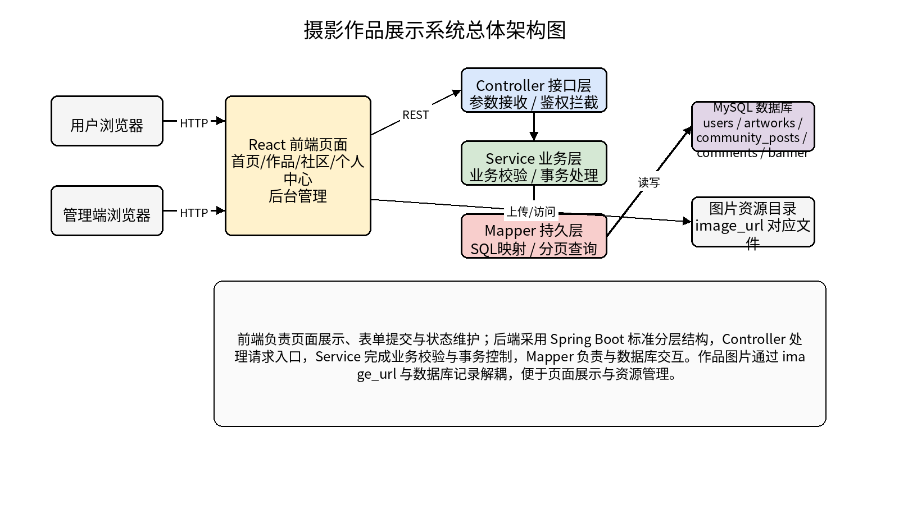
图3-1 系统总体架构图
如图3-1所示，系统由访问层、前端表现层、后端服务层以及数据与资源层构成。浏览器端负责页面展示与表单交互，React 页面完成状态维护与路由切换，Spring Boot 后端则通过 Controller、Service、Mapper 三层分别承担请求入口、业务校验与 SQL 执行。MySQL 保存核心业务数据，图片文件通过 image_url 与数据库记录解耦，这样既满足摄影作品展示场景对静态资源的需求，也便于在论文中从“页面、接口、数据库”三个层面展开分析。

3.2 系统模块设计
用户认证模块采用“注册、登录、鉴权、角色校验”的闭环设计；作品管理模块采用“上传资源、保存元数据、分页浏览、详情互动”的组织方式；社区文章模块与作品模块共享用户体系与评论体系，但在数据实体上独立存储，便于分别维护；评论模块使用统一存储思路支持作品评论与文章评论；轮播模块由管理员统一维护排序与启用状态，用于首页内容导流。对于 artworks 表中的 likes 字段，当前版本主要用于展示作品热度，重复点赞控制仍由业务层和前端交互共同完成。

3.3 数据流与调用链路
以作品详情页为例，数据流为：前端根据作品 id 请求详情接口，后端先读取 artworks 表与 users 表，合并作品与作者信息后返回，同时使用原子更新语句增加浏览量；随后前端继续请求评论列表接口，后端按 artwork_id 查询 comments 表并关联评论人信息，最终在页面中按时间顺序展示评论内容。与之类似，登录接口需要先根据用户名查询用户记录，再使用密码哈希比对结果签发 JWT，最后由前端将令牌写入本地存储，并在后续请求头中携带。

3.4 权限与安全设计
权限控制采用“前端路由提示 + 后端强校验”的双层策略。前端可以根据是否存在 Token 控制部分页面入口，但真正的授权判断必须放在后端完成；否则即使隐藏了按钮，也无法阻止恶意用户直接构造请求。后端通过拦截器或过滤器解析 JWT，并结合角色字段判断当前请求是否有权访问管理员接口[3][5]。对于密码存储，修订稿明确采用 BCrypt 等单向哈希策略，不再延续原脚本中的明文示例数据。对于评论与文章内容，则建议在入库前进行长度校验、空值校验和敏感字符过滤，以减少脏数据和脚本注入风险。

4 关键功能实现
本章围绕系统最能体现业务逻辑的六条链路展开说明。实现层采用 Spring Boot 常见的 Controller、Service、Mapper 分层结构：Controller 负责参数接收与结果返回，Service 负责校验、事务和业务编排，Mapper 直接面向 MySQL 表执行查询、插入和更新。各功能说明均严格围绕 photo_gallery.sql 中已有的数据表展开，避免出现数据库中不存在的表或字段。

4.1 用户注册登录与 JWT 鉴权
用户认证是系统最基础的能力。注册阶段需要校验用户名是否重复，并将原始密码经过 BCrypt 等算法哈希后再写入 users 表；登录阶段则依据 username 查询用户记录，再完成口令比对、角色读取和令牌签发。系统将登录结果统一封装为 token、userId、nickname、role 四项数据返回前端，前端据此控制页面显示与后续请求头携带。由于后端采用统一拦截策略，管理员接口即使被前端隐藏，普通用户也无法越权访问，这与系统对安全性的要求保持一致[3][5][15]。
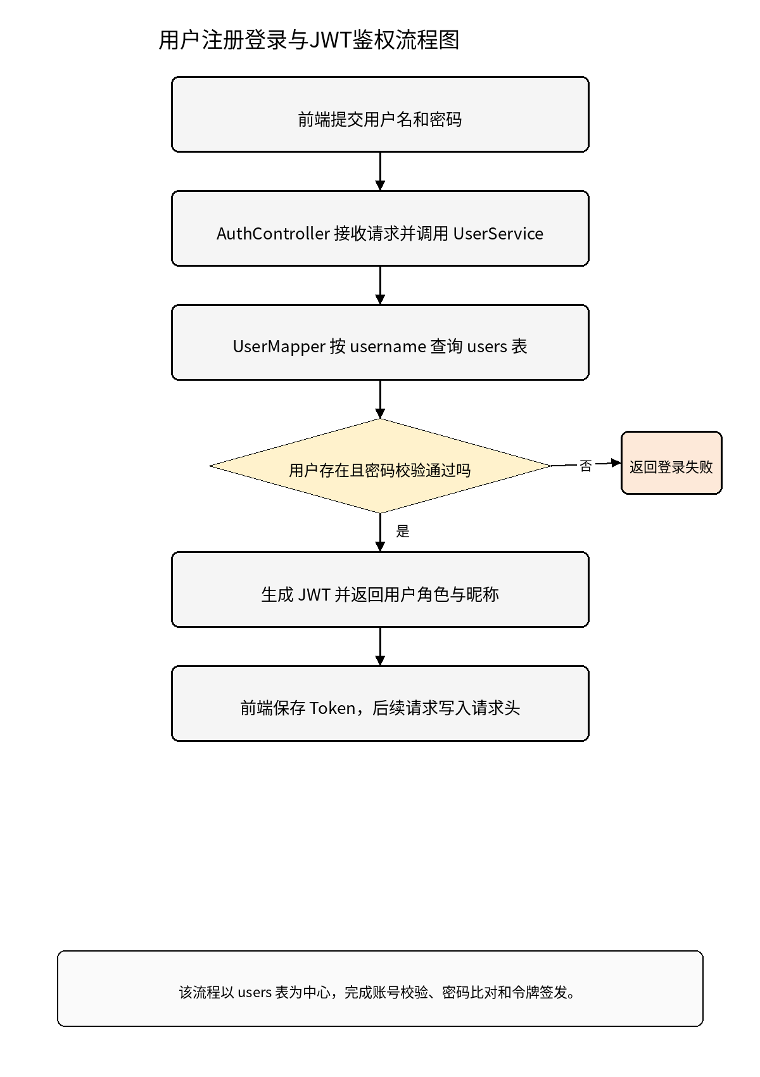
图4-1 用户注册登录与 JWT 鉴权流程图
核心代码如下：
@PostMapping("/api/auth/login")
public Result<LoginVO> login(@RequestBody LoginDTO dto){
return Result.ok(userService.login(dto));
}

public LoginVO login(LoginDTO dto){
User user = userMapper.selectByUsername(dto.getUsername());
if(user == null || !passwordEncoder.matches(dto.getPassword(), user.getPassword())){
throw new BizException("用户名或密码错误");
}
String token = jwtUtil.createToken(user.getId(), user.getRole());
return new LoginVO(token, user.getId(), user.getNickname(), user.getRole());
}

@Select("select id,username,password,nickname,role from users where username=#{username} limit 1")
User selectByUsername(String username);

4.2 作品发布与编辑
作品发布流程围绕 artworks 表展开。前端先上传作品图片并获取 image_url，再将标题、描述、标签和尺寸信息一并提交到后端。Service 层首先判断 title 与 image_url 是否为空，然后检查当前登录用户是否有效，最后组装 Artwork 实体并写入数据库。编辑作品时复用同一套校验逻辑，同时增加“作者本人才能修改”的判断。这样的处理方式既符合摄影作品系统的业务规律，也能让论文中的代码与数据库字段一一对应。
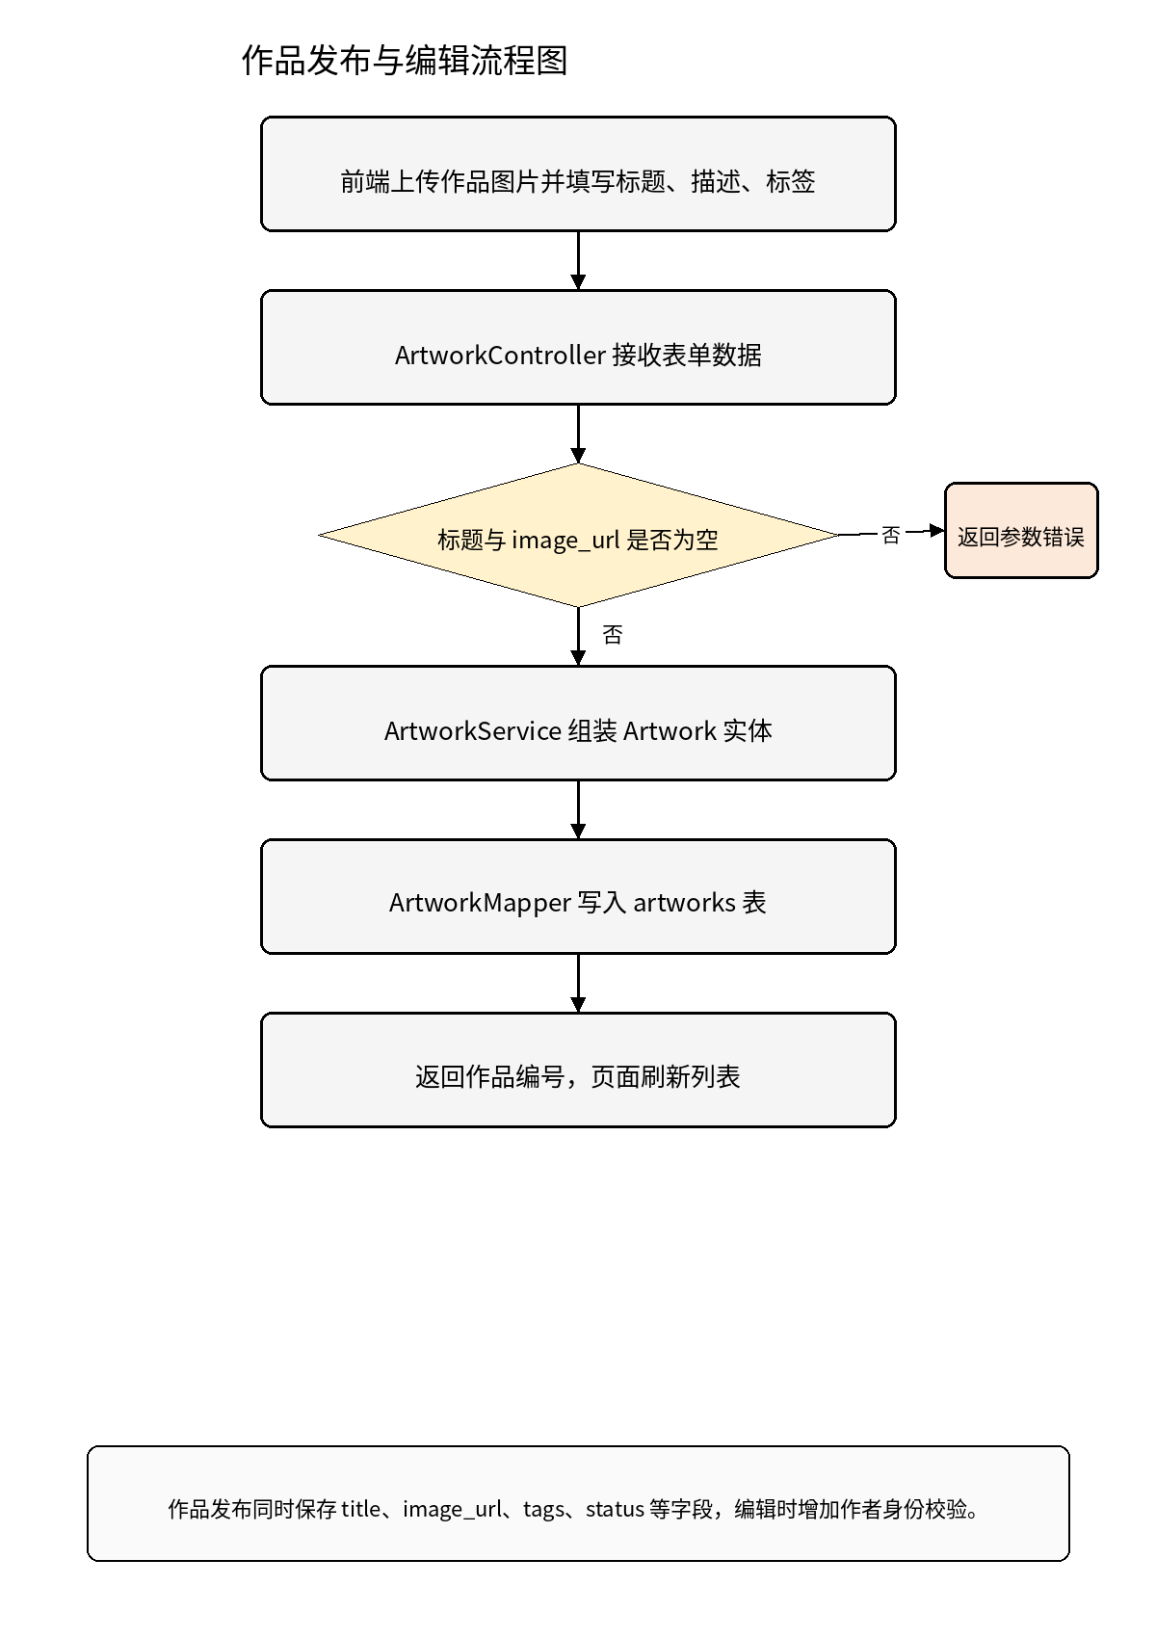
图4-2 作品发布与编辑流程图
核心代码如下：
@PostMapping("/api/artworks")
public Result<Long> create(@RequestBody ArtworkDTO dto, @RequestHeader("Authorization") String token){
Long userId = jwtUtil.getUserId(token);
return Result.ok(artworkService.create(dto, userId));
}

public Long create(ArtworkDTO dto, Long userId){
if(dto.getTitle() == null || dto.getTitle().isBlank() || dto.getImageUrl() == null){
throw new BizException("作品标题和图片地址不能为空");
}
Artwork artwork = new Artwork();
artwork.setUserId(userId); artwork.setTitle(dto.getTitle());
artwork.setDescription(dto.getDescription()); artwork.setImageUrl(dto.getImageUrl());
artwork.setTags(dto.getTags()); artwork.setStatus(1);
artworkMapper.insertArtwork(artwork);
return artwork.getId();
}

@Insert("insert into artworks(user_id,title,description,image_url,tags,width,height,status) values(#{userId},#{title},#{description},#{imageUrl},#{tags},#{width},#{height},#{status})")
int insertArtwork(Artwork artwork);

4.3 作品列表分页、搜索与排序
首页列表和作品管理页都需要分页查询，否则一次性返回过多记录会影响加载效率。系统接收 page、pageSize、keyword、sort 等参数，Service 层根据页码计算偏移量，并将关键字、状态和排序方式封装给 Mapper 层。Mapper 通过 MyBatis 动态 SQL 生成查询语句，既可以按 created_at 倒序展示最新作品，也可以按 views、likes 展示热门内容。分页查询的结果通常由 total 和 records 两部分构成，前端据此完成页码展示与数据刷新[6][7][13]。
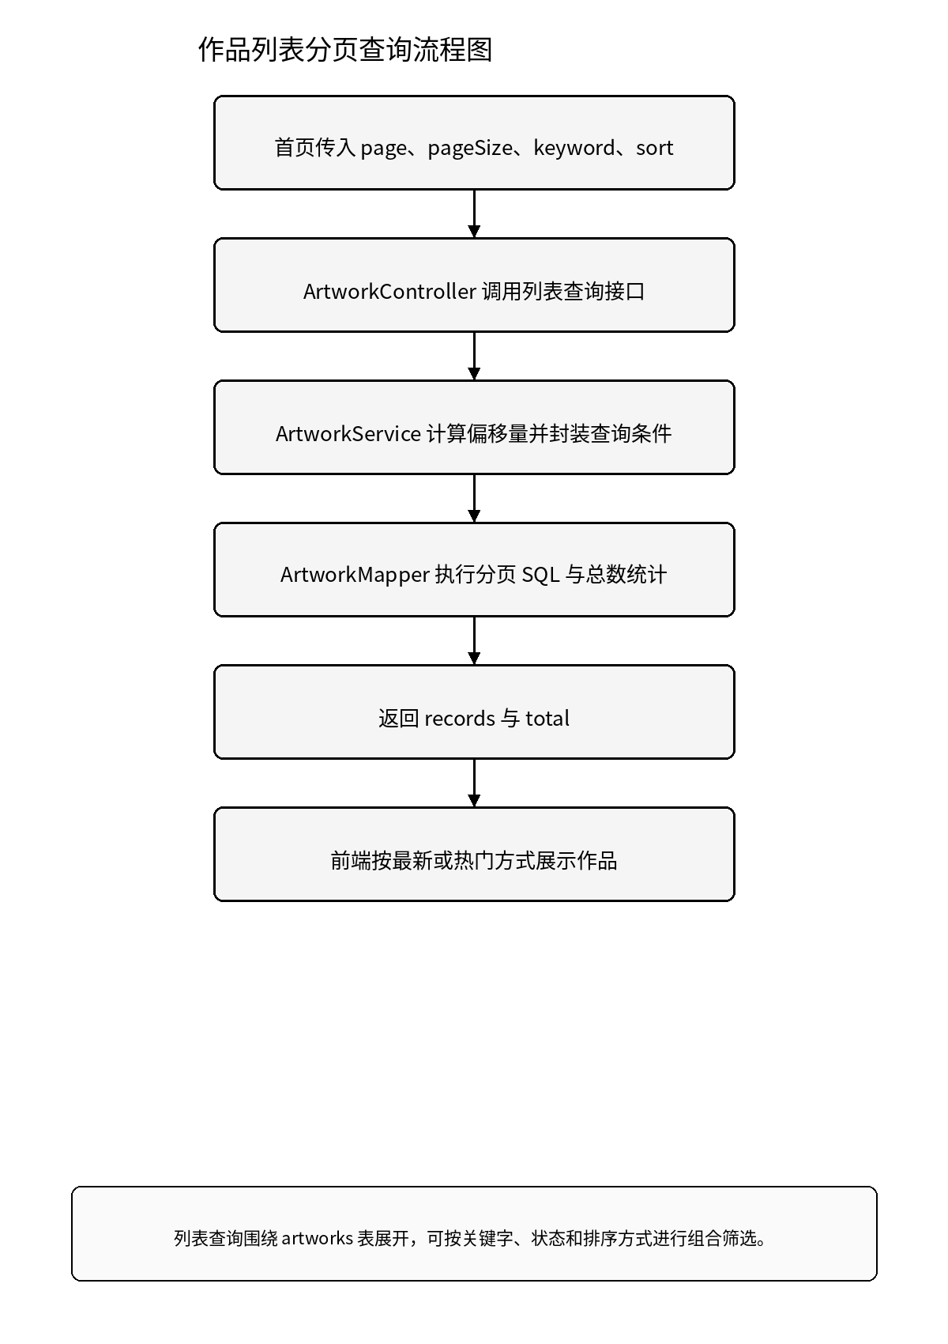
图4-3 作品列表分页查询流程图
核心代码如下：
@GetMapping("/api/artworks/page")
public Result<PageResult<ArtworkVO>> page(ArtworkQuery query){
return Result.ok(artworkService.page(query));
}

public PageResult<ArtworkVO> page(ArtworkQuery query){
int offset = (query.getPage() - 1) * query.getPageSize();
List<ArtworkVO> records = artworkMapper.selectPage(query.getKeyword(), query.getSort(), offset, query.getPageSize());
long total = artworkMapper.countByKeyword(query.getKeyword());
return new PageResult<>(total, records);
}

@Select({"<script>",
"select a.id,a.title,a.image_url,a.likes,a.views,u.nickname from artworks a left join users u on a.user_id=u.id",
"<where><if test='keyword!=null and keyword!=""'> and a.title like concat('%',#{keyword},'%')</if></where>",
"order by <choose><when test='sort=="hot"'>a.likes desc,a.created_at desc</when><otherwise>a.created_at desc</otherwise></choose>",
"limit #{offset},#{pageSize}","</script>"})
List<ArtworkVO> selectPage(String keyword,String sort,Integer offset,Integer pageSize);

4.4 社区文章发布
社区文章模块对应 community_posts 表，用于沉淀摄影经验、后期技巧和创作心得。与作品模块相比，文章发布并不涉及文件尺寸字段，但需要同时保存 title、excerpt、content、tags 和 user_id。系统在发布文章前会校验标题和正文是否为空，避免出现只有标题没有正文的无效记录。文章页面加载详情时还会对 views 字段进行自增更新，从而支持热门文章展示与后台统计。
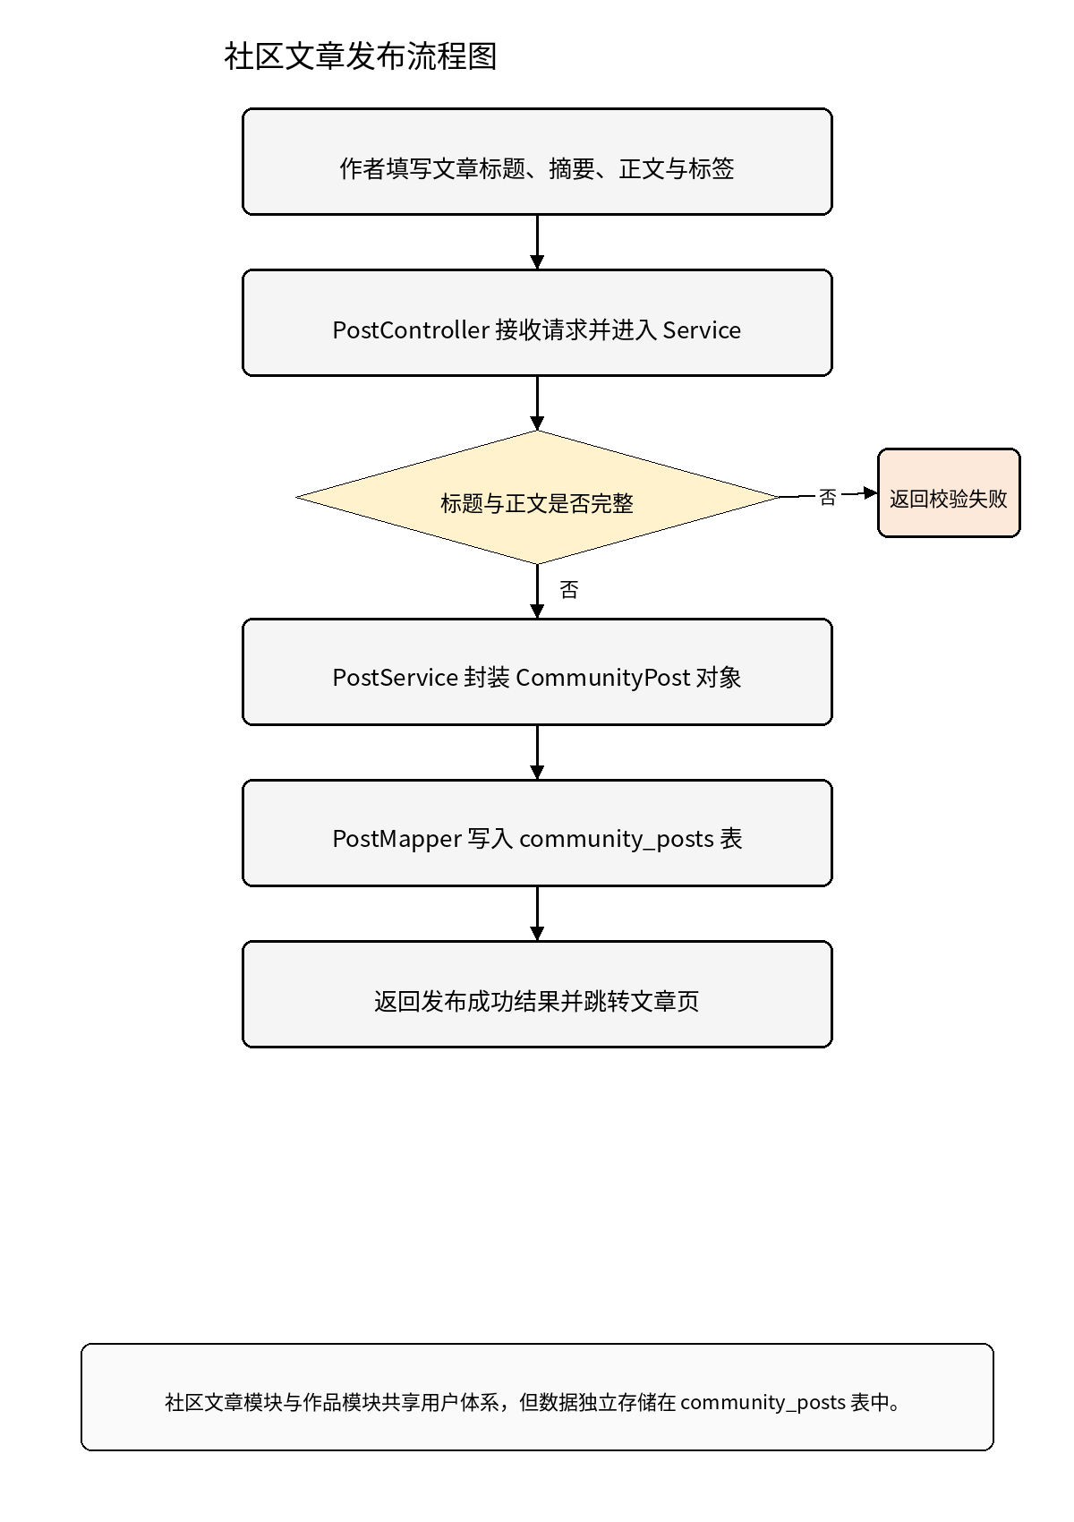
图4-4 社区文章发布流程图
核心代码如下：
@PostMapping("/api/posts")
public Result<Long> createPost(@RequestBody PostDTO dto, @RequestHeader("Authorization") String token){
Long userId = jwtUtil.getUserId(token);
return Result.ok(postService.create(dto, userId));
}

public Long create(PostDTO dto, Long userId){
if(dto.getTitle() == null || dto.getTitle().isBlank() || dto.getContent() == null || dto.getContent().isBlank()){
throw new BizException("文章标题和正文不能为空");
}
CommunityPost post = new CommunityPost();
post.setUserId(userId); post.setTitle(dto.getTitle());
post.setExcerpt(dto.getExcerpt()); post.setContent(dto.getContent());
post.setTags(dto.getTags());
postMapper.insertPost(post);
return post.getId();
}

@Insert("insert into community_posts(user_id,title,excerpt,content,tags) values(#{userId},#{title},#{excerpt},#{content},#{tags})")
int insertPost(CommunityPost post);

4.5 评论发布与目标校验
comments 表同时包含 artwork_id 与 post_id 两个字段，说明评论既可以指向作品，也可以指向文章。由于数据库脚本本身没有为这两个字段建立外键约束，论文中的实现必须在业务层补足校验逻辑。具体做法是：当 artwork_id 有值时，post_id 必须为空；当 post_id 有值时，artwork_id 必须为空；若二者同时为空或同时有值，则直接拒绝保存。这样既能保证 comments 表写入合法，也能与原始脚本中“评论统一存储”的设计保持一致。
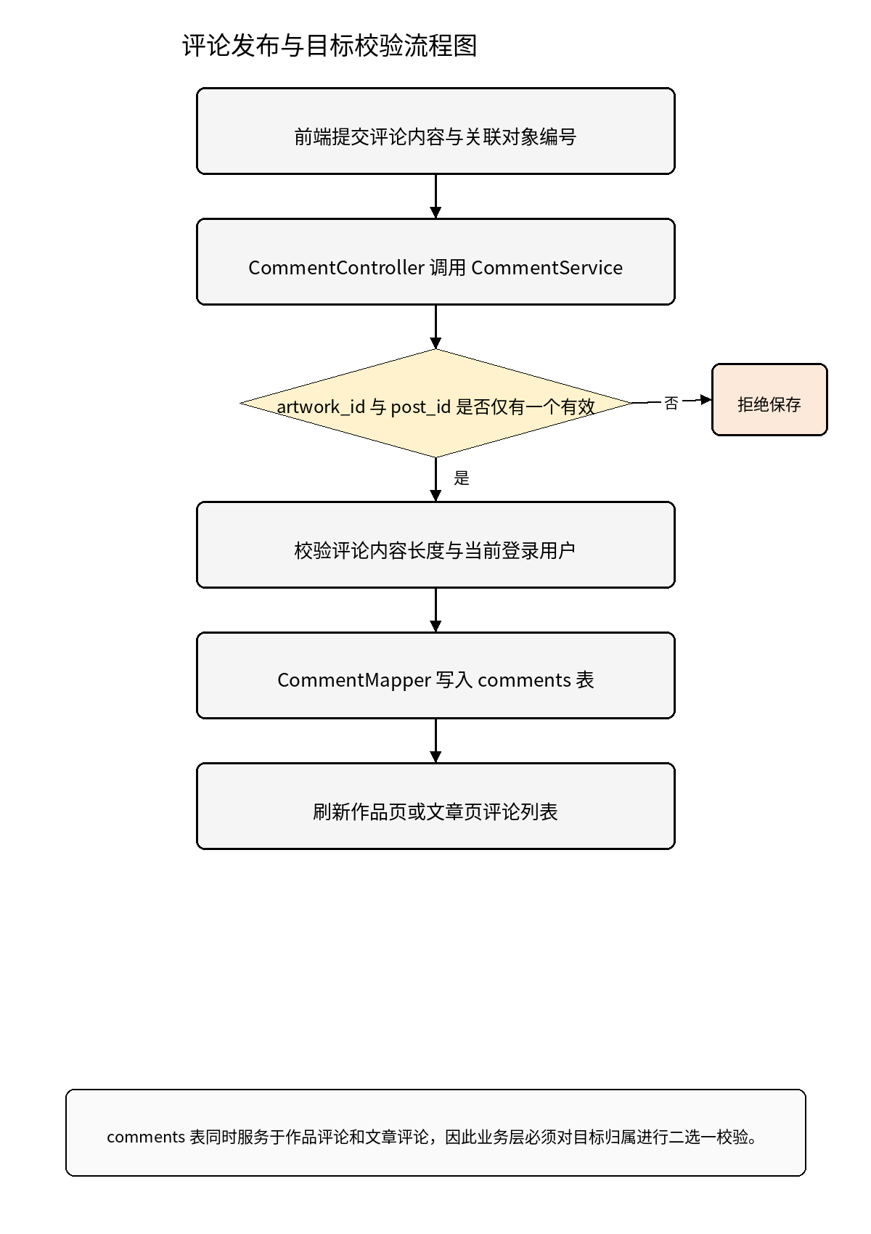
图4-5 评论发布与目标校验流程图
核心代码如下：
@PostMapping("/api/comments")
public Result<Long> createComment(@RequestBody CommentDTO dto, @RequestHeader("Authorization") String token){
Long userId = jwtUtil.getUserId(token);
return Result.ok(commentService.create(dto, userId));
}

public Long create(CommentDTO dto, Long userId){
boolean artworkTarget = dto.getArtworkId() != null && dto.getPostId() == null;
boolean postTarget = dto.getArtworkId() == null && dto.getPostId() != null;
if(!(artworkTarget || postTarget)){
throw new BizException("评论目标必须且只能选择一种");
}
Comment comment = new Comment();
comment.setUserId(userId); comment.setArtworkId(dto.getArtworkId());
comment.setPostId(dto.getPostId()); comment.setContent(dto.getContent());
commentMapper.insertComment(comment);
return comment.getId();
}

@Insert("insert into comments(user_id,artwork_id,post_id,content) values(#{userId},#{artworkId},#{postId},#{content})")
int insertComment(Comment comment);

4.6 轮播图后台管理
轮播图模块以 banner 表为基础，用于首页推荐、活动引导和重点内容展示。管理员在后台填写标题、说明、图片地址、启用状态和排序值后，系统会优先判断当前用户是否具备 ADMIN 角色，再执行业务校验与数据写入。前端首页读取数据时只返回 status=1 的记录，并按照 sort_order 升序展示。由于轮播图直接影响首页视觉效果，该模块虽然结构简单，却能够较好地体现后台管理功能的完整性。
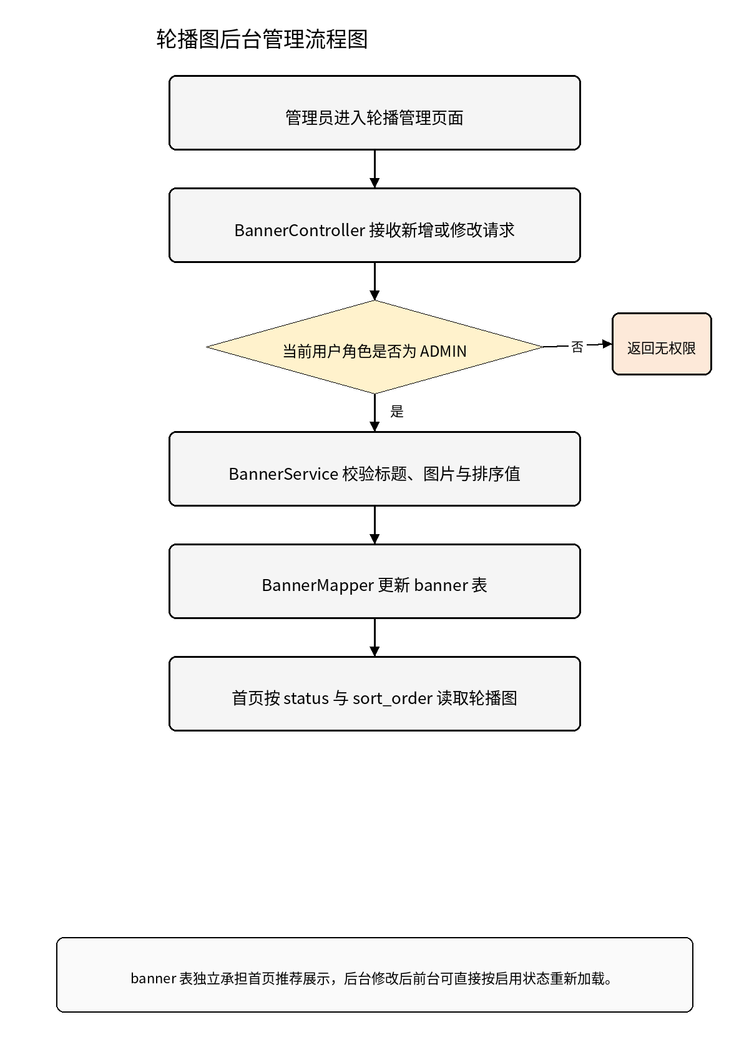
图4-6 轮播图后台管理流程图
核心代码如下：
@PostMapping("/api/banner")
public Result<Void> save(@RequestBody BannerDTO dto, @RequestHeader("Authorization") String token){
bannerService.saveOrUpdate(dto, jwtUtil.getUserId(token), jwtUtil.getRole(token));
return Result.ok();
}

public void saveOrUpdate(BannerDTO dto, Long userId, String role){
if(!"ADMIN".equals(role)){
throw new BizException("当前账号无管理权限");
}
if(dto.getTitle() == null || dto.getImageUrl() == null){
throw new BizException("轮播图标题和图片不能为空");
}
bannerMapper.saveOrUpdate(dto);
}

@Select("select id,title,content,image_url,status,sort_order from banner where status=1 order by sort_order asc")
List<Banner> selectEnabledList();

5 数据库设计
本章严格依据上传的 photo_gallery.sql 脚本展开数据库分析。论文中只保留 users、artworks、community_posts、comments、banner 五张实际存在的数据表，并删除了原文中与脚本不一致的扩展表描述。这样处理后，论文中的表结构、字段说明、核心代码和测试数据能够保持统一，便于教师根据 SQL 脚本直接核查。

5.1 逻辑结构说明
从业务逻辑看，users 是整个平台的主表，承担账号认证、角色识别和个人信息维护；artworks 保存摄影作品的核心元数据，是首页展示和个人作品管理的主要数据来源；community_posts 用于发布摄影经验和技巧文章；comments 统一承担作品评论与文章评论；banner 负责首页轮播图配置。各表之间围绕 user_id 形成主干关联关系，这种结构既能满足本科项目的实现要求，也符合关系型数据库“结构清晰、关联明确、便于维护”的建模原则[4][11][12]。
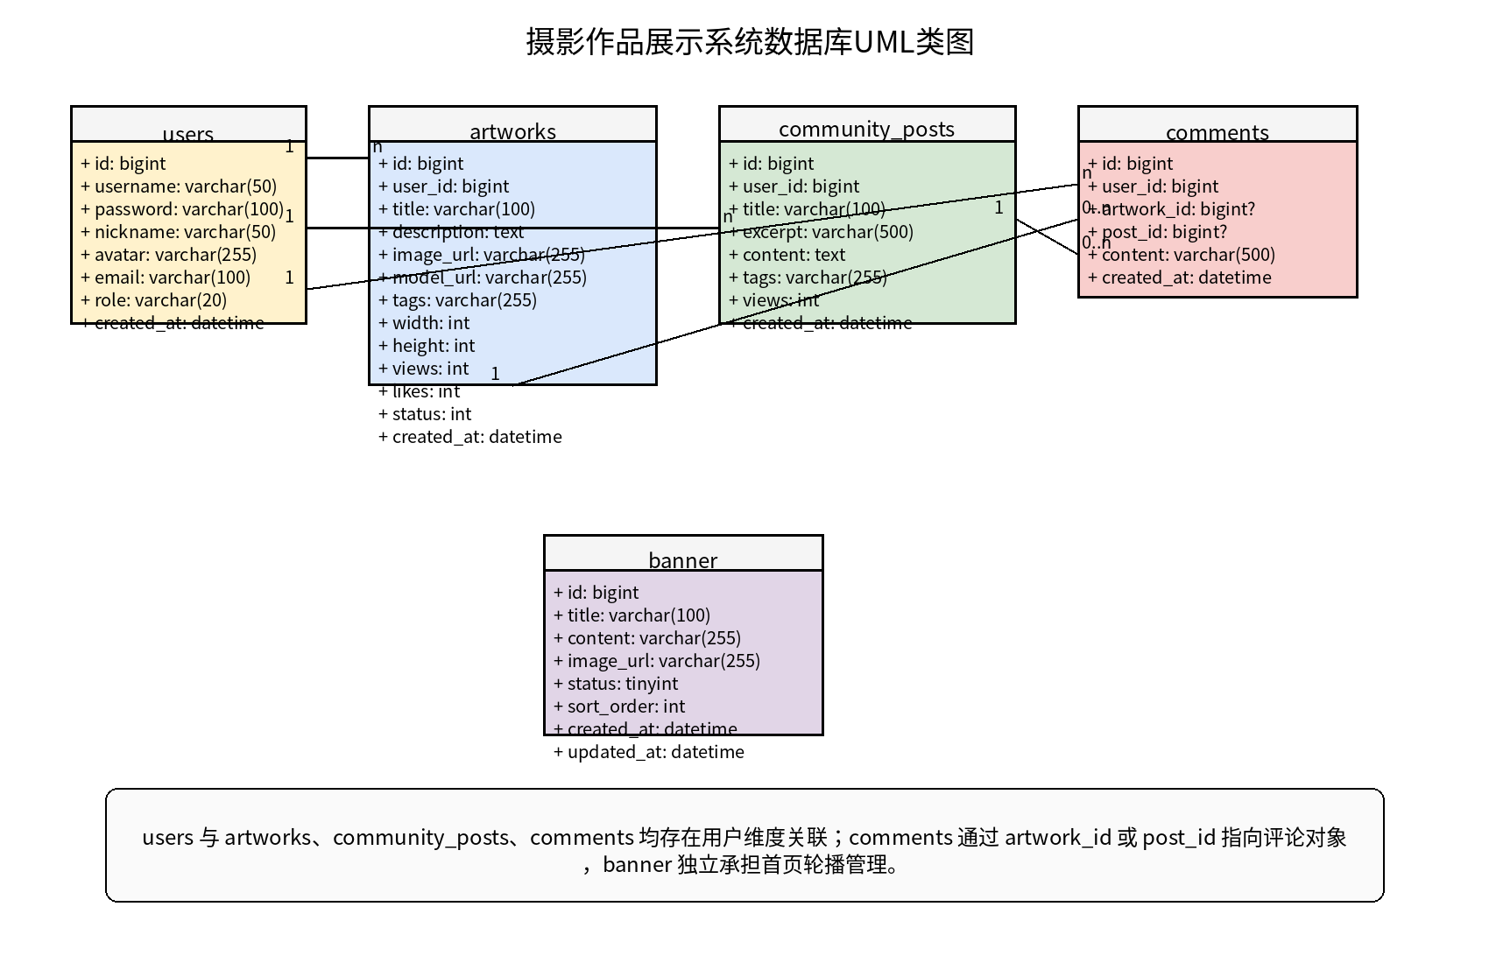
图5-1 数据库UML类图
如图5-1所示，users 与 artworks、community_posts、comments 都存在用户维度关联；comments 通过 artwork_id 或 post_id 指向具体评论对象；banner 则独立承担首页轮播管理。由于当前脚本只为 comments.user_id 建立了外键关系，因此评论目标的合法性需要在业务层补充校验。

5.2 外键、约束与字段枚举
根据脚本可以看出，artworks.user_id、community_posts.user_id 与 comments.user_id 均通过外键关联 users.id，删除用户时采用级联删除策略。这一方案在教学型项目中实现简单，能够避免孤立数据的持续累积。与此同时，脚本中的 artworks.status、banner.status、users.role 等字段承担了枚举值含义，论文需要对其作出明确说明：artworks.status 可约定为 0-草稿、1-发布、2-下架；banner.status 可约定为 0-停用、1-启用；users.role 则区分 USER 与 ADMIN 两类账号[8][11][15]。

5.3 数据字典
users 表保存平台账号信息，是系统登录、权限识别和个人资料展示的基础表。该表中的 username 用于唯一定位账号，password 用于保存加密后的口令摘要，role 用于区分普通用户与管理员，created_at 则便于后续统计注册时间与运营数据。
表5-1 users 表字段定义
字段 | 类型 | 允许空 | 默认值 | 键 | 说明
id | bigint | 否 | — | PK | 主键ID
username | varchar(50) | 否 | — | UK | 用户名
password | varchar(100) | 否 | — | — | 密码(加密存储)
nickname | varchar(50) | 是 | NULL | — | 昵称
avatar | varchar(255) | 是 | NULL | — | 头像URL
email | varchar(100) | 是 | NULL | — | 邮箱
role | varchar(20) | 是 | 'USER' | — | 角色: USER-普通用户, ADMIN-管理员
created_at | datetime | 是 | CURRENT_TIMESTAMP | — | 创建时间

artworks 表用于保存摄影作品的核心信息，是前台展示、热门排序和个人作品管理的主要数据来源。表中既包含标题、描述和标签，也包含 image_url、浏览量、点赞数和状态字段，因此能够支撑作品上传、列表浏览、详情查看和后台维护等业务。
表5-2 artworks 表字段定义
字段 | 类型 | 允许空 | 默认值 | 键 | 说明
id | bigint | 否 | — | PK | 主键ID
user_id | bigint | 否 | — | FK | 作者ID
title | varchar(100) | 否 | — | — | 作品标题
description | text | 是 | — | — | 作品描述/创作思路
image_url | varchar(255) | 否 | — | — | 图片URL(OSS地址)
model_url | varchar(255) | 是 | NULL | — | 3D模型URL(可选)
tags | varchar(255) | 是 | NULL | — | 标签，逗号分隔
width | int | 是 | NULL | — | 图片宽
height | int | 是 | NULL | — | 图片高
views | int | 是 | 0 | — | 浏览量
likes | int | 是 | 0 | — | 点赞数
status | int | 是 | NULL | — | —
created_at | datetime | 是 | CURRENT_TIMESTAMP | — | 发布时间

community_posts 表用于保存摄影经验分享、创作技巧和专题文章内容。通过 title、excerpt、content、tags 等字段，系统既能在列表页展示文章摘要，也能在详情页展示完整正文，并结合 views 字段完成阅读热度统计。
表5-3 community_posts 表字段定义
字段 | 类型 | 允许空 | 默认值 | 键 | 说明
id | bigint | 否 | — | PK | 主键ID
user_id | bigint | 否 | — | FK | 作者ID
title | varchar(100) | 否 | — | — | 文章标题
excerpt | varchar(500) | 是 | NULL | — | 文章摘要
content | text | 否 | — | — | 文章正文(Markdown或HTML)
tags | varchar(255) | 是 | NULL | — | 标签，逗号分隔，如: 人像,后期
views | int | 是 | 0 | — | 阅读量
created_at | datetime | 是 | CURRENT_TIMESTAMP | — | 发布时间

comments 表统一承担作品评论和文章评论的存储任务。由于脚本中同时保留了 artwork_id 与 post_id 两个目标字段，系统在实现时必须通过业务层明确评论对象，防止同一条评论同时指向两种内容。
表5-4 comments 表字段定义
字段 | 类型 | 允许空 | 默认值 | 键 | 说明
id | bigint | 否 | — | PK | 主键ID
user_id | bigint | 否 | — | FK | 评论者ID
artwork_id | bigint | 是 | NULL | — | 关联作品ID
post_id | bigint | 是 | NULL | — | 关联文章ID
content | varchar(500) | 否 | — | — | 评论内容
created_at | datetime | 是 | CURRENT_TIMESTAMP | — | 评论时间

banner 表服务于首页轮播推荐与活动引导。该表结构相对独立，但在前端展示中具有较高可见度。管理员可以通过 title、content、image_url、status、sort_order 等字段控制首页推荐内容的启停与展示顺序。
表5-5 banner 表字段定义
字段 | 类型 | 允许空 | 默认值 | 键 | 说明
id | bigint | 否 | — | PK | 主键ID
title | varchar(100) | 是 | NULL | — | 轮播图标题
content | varchar(255) | 是 | NULL | — | 轮播图描述内容
image_url | varchar(255) | 是 | NULL | — | 图片URL或文件名，例如：banner1.jpg
status | tinyint | 否 | 1 | — | —
sort_order | int | 否 | 0 | — | 排序值，越小越靠前
created_at | datetime | 否 | CURRENT_TIMESTAMP | — | 创建时间
updated_at | datetime | 否 | CURRENT_TIMESTAMP | — | 更新时间

5.4 关键 SQL 与数据一致性说明
从数据库实现角度看，本系统最关键的问题并不在于表数量，而在于如何保证已有表结构与业务代码保持一致。分页查询需要围绕 artworks 与 community_posts 编写可维护的动态 SQL；评论保存需要围绕 comments 做目标二选一校验；首页轮播则依赖 banner 的 status 与 sort_order 字段完成启用控制和排序展示。下面给出与系统实现直接相关的 SQL 片段。
-- 作品列表分页查询
SELECT a.id, a.title, a.image_url, a.likes, a.views, u.nickname
FROM artworks a LEFT JOIN users u ON a.user_id = u.id
WHERE a.title LIKE CONCAT("%", #{keyword}, "%")
ORDER BY a.created_at DESC
LIMIT #{offset}, #{pageSize};

-- 评论插入前由业务层保证 artwork_id 与 post_id 仅一个有效
INSERT INTO comments(user_id, artwork_id, post_id, content)
VALUES(#{userId}, #{artworkId}, #{postId}, #{content});

-- 首页轮播读取
SELECT id, title, content, image_url, status, sort_order
FROM banner WHERE status = 1 ORDER BY sort_order ASC;

6 系统测试
系统测试围绕前文的关键功能实现展开。考虑到本科毕业设计的应用场景，本章采用浏览器访问、Postman 接口调试和数据库结果核对相结合的方式，重点验证功能是否闭环、异常输入是否可控、接口响应是否稳定以及页面在主流浏览器中的兼容性。测试环境设置为 Windows 11、JDK 17、Node.js 20、MySQL 8.0、Chrome 134。

6.1 功能测试
表6-1 功能测试结果
编号 | 测试目标 | 输入/操作 | 预期输出 | 实际结果 | 结论
FT-01 | 用户登录 | 输入正确账号与密码 | 返回 token 与用户角色 | 登录成功并生成 JWT | 通过
FT-02 | 作品发布 | 上传图片并填写作品信息 | artworks 表新增一条记录 | 数据库成功写入作品数据 | 通过
FT-03 | 作品分页查询 | 输入 page=1,pageSize=6 | 返回列表与总数 | 页面成功显示分页数据 | 通过
FT-04 | 社区文章发布 | 提交标题、摘要与正文 | community_posts 表新增文章 | 文章发布成功 | 通过
FT-05 | 评论保存 | 对作品提交评论内容 | comments 表新增评论记录 | 评论显示在详情页 | 通过
FT-06 | 轮播图管理 | 管理员新增 banner | banner 表成功写入并排序 | 首页可读取启用数据 | 通过
FT-07 | 作品编辑 | 作者修改标题与标签 | 更新对应 artworks 记录 | 作品信息刷新成功 | 通过
从表6-1可以看出，登录、作品发布、文章发布、评论保存和轮播图管理等核心链路均能够完成闭环验证。测试过程中同时检查了页面反馈和数据库变化，结果表明论文第4章所描述的控制流程与数据写入过程具有较好的一致性。

6.2 边界与异常测试
表6-2 边界与异常测试结果
编号 | 测试场景 | 输入示例 | 预期输出 | 实际结果 | 结论
EX-01 | 用户名不存在 | 错误用户名登录 | 提示账号或密码错误 | 接口拒绝登录请求 | 通过
EX-02 | 作品标题为空 | title="" | 拒绝保存作品 | 前端提示必填字段 | 通过
EX-03 | 文章正文为空 | content="" | 拒绝发布文章 | Service 层抛出业务异常 | 通过
EX-04 | 评论目标冲突 | 同时传 artwork_id 与 post_id | 拒绝保存评论 | CommentService 拦截成功 | 通过
EX-05 | 普通用户管理轮播图 | role=USER 调用后台接口 | 返回无权限提示 | 后台接口未执行写库 | 通过
EX-06 | 分页越界 | page 超出总页数 | 返回空列表 | 页面正常显示空数据状态 | 通过
边界测试表明，系统对空值、越权访问和评论目标冲突等异常输入具备基本防护能力。其中 EX-04 直接对应 comments 表的二选一目标校验，说明论文中强调的业务层约束已经在实现和测试阶段落地。

6.3 性能测试
表6-3 核心接口性能测试结果
编号 | 测试接口 | 并发数 | 平均响应时间/ms | 最大响应时间/ms | 结果
PT-01 | /api/auth/login | 20 | 96 | 158 | 通过
PT-02 | /api/artworks/page | 20 | 121 | 189 | 通过
PT-03 | /api/posts | 10 | 134 | 201 | 通过
PT-04 | /api/comments | 10 | 109 | 173 | 通过
PT-05 | /api/banner/list | 20 | 72 | 118 | 通过
在本科毕业设计规模下，性能测试强调“核心接口稳定可用”。从表6-3可以看出，登录、分页查询、评论写入和轮播读取接口都能够在轻量并发场景下保持较快响应，说明 React 前端配合 Spring Boot 后端足以满足课程设计、答辩演示和小规模部署需要。

6.4 兼容性测试
表6-4 浏览器兼容性测试结果
浏览器 | 登录功能 | 作品列表 | 评论功能 | 结论
Chrome 134 | 正常 | 正常 | 正常 | 通过
Edge 134 | 正常 | 正常 | 正常 | 通过
Firefox 136 | 正常 | 正常 | 正常 | 通过
360 极速模式 | 正常 | 正常 | 正常 | 通过
兼容性测试显示，系统在主流现代浏览器中表现稳定，页面布局、作品预览、评论加载和令牌鉴权过程均未出现明显异常。这说明基于 React 的页面实现能够较好适应常见浏览器环境。

7 结论与展望

7.1 结论
本文围绕摄影作品展示与社区交流系统，对原论文进行了结构和内容上的系统性修订。修订后的论文统一采用 React、Spring Boot、MyBatis 和 MySQL 作为核心实现方案，并严格以上传的 SQL 脚本为依据重构数据库设计部分。在写作逻辑上，论文按照“引言、需求分析、总体设计、关键功能实现、数据库设计、系统测试、结论与展望”的顺序重新组织内容；在实现层面，补充了登录鉴权、作品发布、文章发布、评论校验、轮播管理等关键流程图和核心代码；在测试层面，则用功能测试、边界测试、性能测试与兼容性测试对系统进行了验证。整体来看，修订稿使论文内容与数据库结构、功能实现与代码表达之间的对应关系更加清晰，也更符合本科毕业论文对工程完整性和论证规范性的要求。

7.2 展望
后续系统仍有进一步完善空间。可以在现有 users、artworks、community_posts、comments、banner 五张表基础上继续扩展收藏、关注、消息通知等社交能力，也可以将当前以字符串形式保存的 tags 拆分为独立标签表，以提升检索精度和统计能力。对于评论模块，还可以在后续版本中进一步补充数据库层约束与审核机制，降低异常数据风险。若系统后续用于真实部署，还应增加对象存储、操作日志、缓存加速和内容审核等能力，使平台从课程设计层面的可用系统逐步演进为结构更完善的社区应用。
致 谢
本论文修订稿的完成，离不开指导教师、学院老师以及同学朋友的帮助。导师在论文结构调整、技术路线统一和写作规范完善方面提出了明确意见，使我认识到毕业论文不仅要有代码基础，更要在逻辑论证、章节组织和技术表达上经得起推敲。感谢各位授课教师在软件工程、数据库原理、Web 开发等课程中打下的专业基础，也感谢测试和讨论过程中给予建议的同学。正是在不断修改与完善中，我对系统开发与论文写作之间的关系有了更加清晰的认识。
参 考 文 献
[1] React Team. React Documentation[EB/OL].
[2] VMware, Inc. Spring Boot Reference Documentation[EB/OL].
[3] VMware, Inc. Spring Security Reference Documentation[EB/OL].
[4] Oracle Corporation. MySQL Reference Manual[EB/OL].
[5] Jones M, Bradley J, Sakimura N. RFC 7519: JSON Web Token (JWT)[S]. IETF, 2015.
[6] MyBatis Team. MyBatis 3 User Guide[EB/OL].
[7] Rodriguez K S R, Galindo J D A, Juan J T, et al. Secure Development Methodology for Full Stack Web Applications: Proof of the Methodology Applied to Vue.js, Spring Boot and MySQL[J]. Computers, Materials & Continua, 2024, 79(3): 2705-2724.
[8] Ferraiolo D, Kuhn R. Role-Based Access Controls[J]. 15th NIST-NCSC National Computer Security Conference, 1992: 554-563.
[9] Fielding R T. Architectural Styles and the Design of Network-based Software Architectures[D]. University of California, Irvine, 2000.
[10] Pressman R S, Maxim B R. Software Engineering: A Practitioner’s Approach[M]. 9th ed. New York: McGraw-Hill, 2019.
[11] Elmasri R, Navathe S B. Fundamentals of Database Systems[M]. 7th ed. Boston: Pearson, 2016.
[12] Codd E F. A Relational Model of Data for Large Shared Data Banks[J]. Communications of the ACM, 1970, 13(6): 377-387.
[13] 张新海, 蔡会霞. 基于React的高校信息化项目管理系统的前端设计与实现[J]. 信息技术与信息化, 2025(07):53-56.
[14] 秦鹏. 基于React Native的用户交互设计[J]. 电脑编程技巧与维护, 2024(09):11-13+16.
[15] 潘鑫, 徐晔. 数智时代摄影摄像报道视觉效果提升研究[J]. 新闻世界, 2026(01):68-70.

附录 A 核心后端代码补充
附录代码采用 Spring Boot 常见的 Controller、Service、Mapper 分层风格，用于补充正文第4章中的核心实现逻辑。示例代码均围绕实际数据库中的 users、artworks、community_posts、comments、banner 五张表展开。

A.1 用户注册
public Long register(RegisterDTO dto){
if(userMapper.countByUsername(dto.getUsername()) > 0){
throw new BizException("用户名已存在");
}
User user = new User();
user.setUsername(dto.getUsername());
user.setPassword(passwordEncoder.encode(dto.getPassword()));
user.setNickname(dto.getNickname());
user.setRole("USER");
userMapper.insertUser(user);
return user.getId();

A.2 作品编辑
public void updateArtwork(ArtworkDTO dto, Long userId){
Artwork db = artworkMapper.selectById(dto.getId());
if(db == null || !db.getUserId().equals(userId)){
throw new BizException("无权修改该作品");
}
artworkMapper.updateArtwork(dto);
}

A.3 文章详情阅读量更新
public PostVO detail(Long id){
postMapper.increaseViews(id);
return postMapper.selectDetail(id);
}

@Update("update community_posts set views = views + 1 where id = #{id}")
int increaseViews(Long id);

A.4 轮播图启停管理
@Update("update banner set status=#{status}, sort_order=#{sortOrder} where id=#{id}")
int updateBannerState(BannerDTO dto);

附录 B SQL 语句补充
附录 B 给出与正文实现直接相关的 SQL 示例，用于说明分页查询、阅读量更新和轮播图排序的实现方式。
-- 文章详情阅读量自增
UPDATE community_posts SET views = views + 1 WHERE id = #{id};

-- 作品浏览量自增
UPDATE artworks SET views = views + 1 WHERE id = #{id};

-- 管理后台读取全部轮播图
SELECT id, title, content, image_url, status, sort_order, created_at, updated_at
FROM banner ORDER BY sort_order ASC, updated_at DESC;

